1 – DESCARGAR CARPETA DE EJERCICIOS

2 – ABRIR ECLIPSE

3 – SELECCIONAR ARRIBA A LA DERECHA LA OPCIÓN “IMPORT”

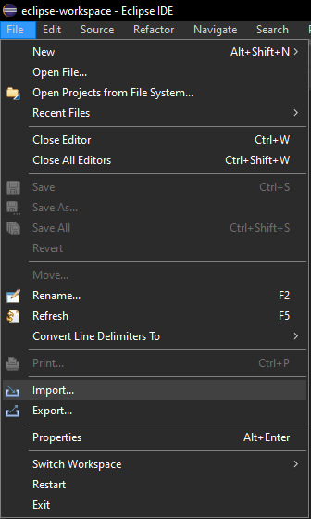

4 – CLICK EN “Existing Maven Proyects”

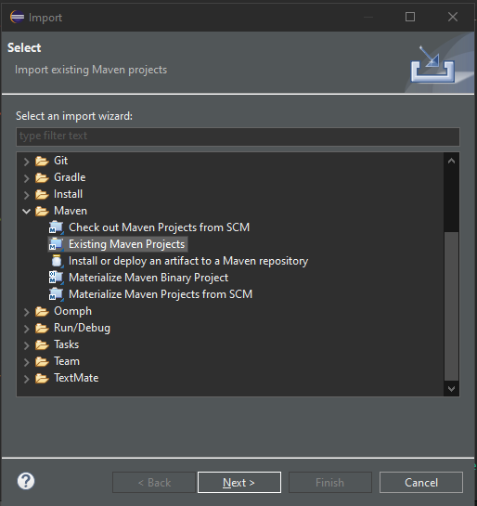

5 – COPIAR LA RUTA DE LA CARPETA DEL EJERCICIO EN “Root Directory”

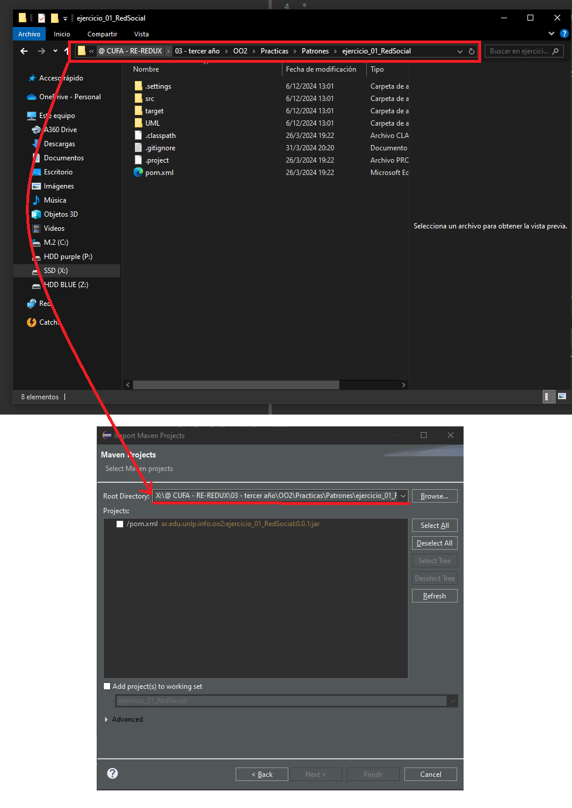

6 – MARCAR EL CUADRADITO Y DARLE A “Finish”

